Штукатур, лицювальник – плиточник, маляр
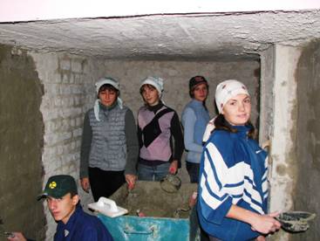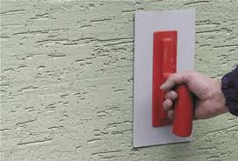

Штукатур:
Серед оздоблювальних робіт штукатурні на будівництві займають чи не найважливіше місце. За даними археологічних досліджень ще 5 тисяч років тому в будівництві широко використовувалась гіпсова штукатурка, що в перекладі з італійської мови означає "оздоблення, опорядження".
Свою назву професія штукатура отримала від основного матеріалу, з яким доводиться мати справу будівельнику. Штукатурка - це оздоблювальний шар що наноситься на поверхню різних конструктивних елементів будівлі (стін, перегородок, перекриттів, колон) з метою вирівняти ці поверхні, покращити їх санітарні та теплотехнічні характеристики, надати їм певної форми та фактури. Штукатурні роботи сприяють досягненню довговічності споруд, архітектурно-декоративної привабливості.
ЗАГАЛЬНА ХАРАКТЕРИСТИКА ПРОФЕСІЇ:
У процесі роботи штукатур застосовує різні механізми та інструменти: розчиномішалки, штукатурна лопатка, півтерки, терки, рівні тощо.
Для успішної професійної діяльності штукатур повинен знати та вміти:
виготовлення розчину з сухих готових матеріалів і сумішей;
накладання розчину на поверхню, що підлягає штукатурці;
вирівнювання поверхонь;
опорядження колон, балок, фасадів,
Штукатур є тим будівельним фахівцем, від якості роботи якого залежить, як буде виглядати будинок після введення його в експлуатацію. Висококваліфікований штукатур за своїм рівнем наближається до художника. Результати роботи штукатура завжди на видноті, тому кажуть, що його робота є візитною карткою всіх будівельників, які споруджували будівлю.

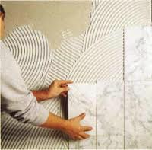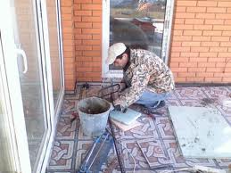

Лицювальник - плиточник :
Професія лицювальника - плиточника відноситься до комплексу професій оздоблювальних робіт, що виконуються з метою підвищення довговічності будинків( споруд ), надання їм естетичного вигляду.
ЗАГАЛЬНА ХАРАКТЕРИСТИКА ПРОФЕСІЇ:
У процесі роботи лицювальник-плиточник застосовує різні механізми та інструменти: мозаїчно шліфувальні машини, розчиномішалки, трамбівки, катки, скребки, кельми, шпателі, рівні тощо.
Для успішної професійної діяльності лицювальник - плиточник повинен знати:
а) види та основні властивості матеріалів, які застосовуються;
б) склад розчинів, мастик, способи та технології їх приготування та застосування;
в) способи розбивки, провішування, промаячування горизонтальної,
вертикальної і криволінійної поверхонь;
г) норми і правила проведення та приймання оздоблювальних робіт.
Крім знань він повинен уміти:
а ) робити покриття та лицювання стін прямими і фасонними плитками;
б) визначити види та причини браку і усувати його;
в) робити ремонт та заміну плиток;
г) виконувати оздоблювальні роботи згідно з запланованим малюнком.
Маляр-робітник, який фарбує і покриває лаком стіни, підлоги та інші елементи будівель при їх остаточному оздобленні.

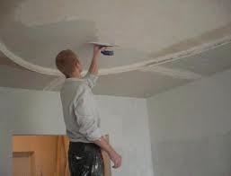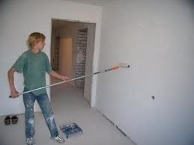

Маляр:
Назва професії «МАЛЯР» походить від німецького слова «МАЬЕК», що означає живописець.
Професія маляра має багатовікову історію. Люди здавна прикрашали своє житло, храми, палаци. Нині на будь-якому будівництві: житлового будинку, промислової споруди чи приміщення громадянського призначення неодмінно наступає відповідальний момент оздоблювальних робіт. Саме після них можна говорити, що новий об'єкт завершено. Відійшли в минуле ті часи, коли на озброєнні маляра були лише щітка і відро.
ЗАГАЛЬНА ХАРАКТЕРИСТИКА ПРОФЕСІЇ:
У процесі роботи маляр застосовує різні механізми та інструменти: щітки, шпателя, валик, фарбопульт.
Для успішної професійної діяльності маляр повинен знати та вміти:
1. Види основних матеріалів, що застосовуються при виконанні малярних робіт.
2. Вимоги до якості матеріалів, що застосовуються при виконанні малярних та шпалерних робіт.
3.Способи підготовки поверхонь під фарбування та обклеювання, способи фарбування, способи підготовки фарбувальних сумішей; способи варіння клею.
4. Способи підбору фарбувальних сумішей.
5. Способи обклеювання стін шпалерами, плівками, лінкрустом.
6. Вимоги, що ставляться до якості пофарбованих та обклеєних поверхонь.
7.Будову та правила експлуатації машин, механізмів та механізованого інструменту, принцип дії та будову шпалерообрізувальних машин, правила експлуатації пересувних малярних станцій.
8. Передові методи організації праці, виробничої санітарії і пожежної безпеки.

У професійно-технічні навчальні заклади приймають осіб, які мають базову загальну середню освіту. Тривалість навчання на базі 9 класів - 3 роки, на базі повної загальної середньої освіти – 1,5 рік., на базі неповної загальної освіти – 2роки.
В процесі професійної підготовки учні отримують знання з матеріалознавства, технології виконання штукатурних, плиточних, малярних робіт, їх механізації, інструментів, читання креслення, електротехніки та ін.

Столяр будівельний
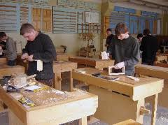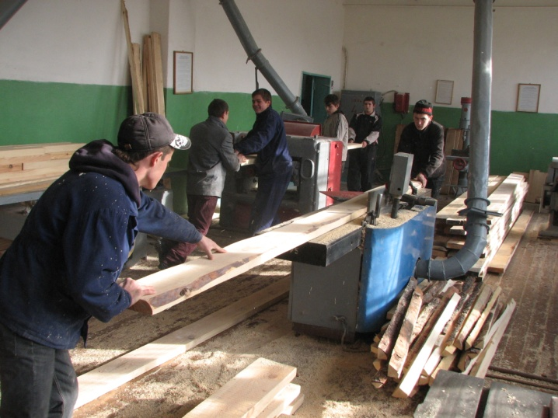
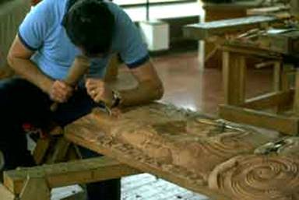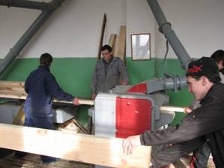
Столяр:
ЗАГАЛЬНА ХАРАКТЕРИСТИКА ПРОФЕСІЇ:
У наш час основна маса столярних виробів виготовляється на великих підприємствах, оснащених передовою технікою. Столяр— професія поширена. Його праця потрібна в різних галузях господарства країни. На деревообробних підприємствах столяр виконує цілий ряд ручних операцій. І обслуговує слюсарні верстати у процесі виготовлення столярних виробів.
Підготовка проводиться так що за весь період навчання хлопці оволодівають ручним інструментом, та також механічними деревооброблюючими верстатами. На базі столярних майстерень учні виготовляють дверні та віконні блоки по сучасним технологіям.

Наш ліцей готує столярів 2-4 розрядів на базі дев’яти та одинадцяти класів. Столяр повинний мати гарний зір, розвитий окомір, добре розрізняти кольори. Це потрібно для вибору матеріалу, для виготовлення виробу (виключення можливості браку), контролю за точністю виконання і зборки виробу. Також потрібен гарний дотик, тому що робітнику доводиться визначати навмання рівність, гладкість деталей і їхніх елементів. Для більш успішної діяльності необхідне знання математики, фізики, хімії, креслення.

Муляр, електрозварник ручного зварювання

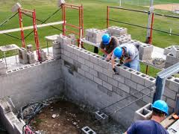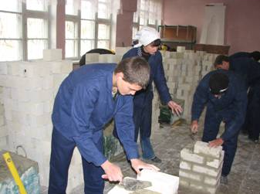

Муляр:
ЗАГАЛЬНА ХАРАКТЕРИСТИКА ПРОФЕСІЇ:
Одна з «старших» професій в Державному навчальному закладі «Харківській професійний ліцеї будівних технологій» це професія муляр. Співпраця з Трестом «Житло буд-1» та високо кваліфіковані майстри дають змогу робити справжніх кваліфікованих робітників з цієї професії.
Муляр повинен знати основні властивості стінових матеріалів і розчинів, гідроізоляційних матеріалів, що застосовуються для ізоляції фундаментів та стін, прості системи кладки і перев’язки швів, способи розстеляння розчину на
стіні та розкладки цегли, правила роботи пневматичним та електрифікованим інструментом, основні види деталей та збірних конструкцій, що застосовуються при зведенні кам’яних будівель і споруд, вимоги до якості цегляної кладки
і збірних залізобетонних конструкцій, що монтуються у кам’яних будівлях.
Потреба у робітниках цієї професії постійна і має тенденцію до зростання. У переважній більшості регіонів України муляр без особливих ускладнень знаходить роботу в будівельних організаціях, на підприємствах та в установах різних форм власності. Ризик безробіття у мулярів мінімальний і пов’язаний, перш за все, з недостатнім досвідом або кваліфікацією.

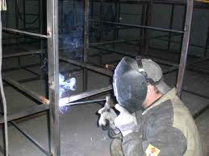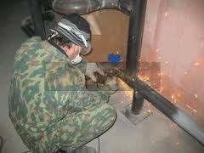

Електрозварник ручного зварювання:
ЗАГАЛЬНА ХАРАКТЕРИСТИКА ПРОФЕСІЇ:
Зварювання деталей, виробів і конструкцій у всіх просторових положеннях зварного шва. Ручна дугова зварка простих деталей в нижньому і вертикальному положенні зварного шва, наплавлення простих деталей. Підготовка виробів і вузлів під зварку і зачистка швів після зварки. Забезпечення захисту зворотної сторони зварного шва в процесі зварки в захисному газі. Нагрів виробів і деталей перед зваркою. Читання простих креслень.
Електрозварник ручного зварювання повинен знати та вміти:
- Пристрій і принцип дії електрозварювальних машин і апаратів для дугової зварки в умовах вживання змінного і постійного струму;
- способи і основні прийоми зварювання;
- форми розділу швів під зварку;
- правила зварки і правила забезпечення захисту при зварці;
- правила обслуговування електрозварювальних апаратів;
- види зварних з'єднань і швів;
- правила підготовки кромок виробів для зварки;
- типи обробки і позначення зварних швів на кресленнях;
- основні властивості вживаних електродів і зварюваного металу і сплавів;
- призначення і умови вживання контрольно-вимірювальних приладів;
- причини виникнення дефектів при зварці і способи їх запобігання;
- пристрій пальників для зварки неплавким електродом.

У професійно-технічні навчальні заклади приймають осіб, які мають базову загальну середню освіту. Тривалість навчання на базі 9 класів - 3 роки.

Квітникар, озеленювач
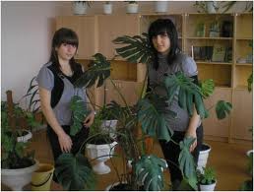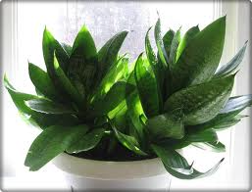
Квітникар:
ЗАГАЛЬНА ХАРАКТЕРИСТИКА ПРОФЕСІЇ:
Професія квітникаря передбачає навчання учнів оброблюванню та вирощуванню квітів і декоративно-листяних рослин. Професія квітникаря дозволяє створити красивий інтер’єр вулиці, парку, бульвару, присадибної території, палісадника й балкона. А для створення цієї краси необхідно отримати знання про рослини, їх біологічні особливості, умови вирощування, про правила оформлення територій нових сучасних об’єктів, про нові напрямки моди в ландшафтному дизайні та декоративно-прикладному мистецтві.
У зв’язку із пожвавленням у галузі будівництва й високими вимогами до екології навколишнього середовища велика увага приділяється озелененню. Тому попит на спеціалістів у сфері квітникарства зростає.
ОВОЛОДІВШИ ДАНОЮ ПРОФЕСІЄЮ, ФАХІВЕЦЬ БУДЕ ВМІТИ:
- Доглядати за рослинами в оранжереї.
- Запобігати захворюванням рослин.
- Захищати рослини від шкідників.
- Виконувати візуальне горизонтальне планування квітників, бордюрів, рабаток.
- Планувати площі під рейку або шаблон.
- Розмножувати різними способами квіткових рослин.
- Живцювати хризантеми, герані та інші квіткові рослини.
- Пікірувати розсаду у готовити її до садіння.
- Саджати й пересаджувати рослини.
- Доглядати за рослинами згідно з агротехнічними правилами.
- Укладати дернину навколо клумб.
- Пасинкувати та прищипувати квіткові рослини.
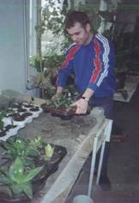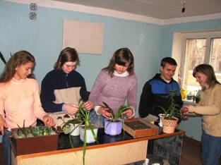
Озеленювач:
ЗАГАЛЬНА ХАРАКТЕРИСТИКА ПРОФЕСІЇ:
Озеленення – це комплекс ландшафтних робіт, який передбачає створення декоративних композицій, живих огорож, газонів, квітників, садіння дерев і чагарників Для того, щоб зробити їх красивими та оригінальними, необхідно мати знання про рослини, їх біологічні особливості, умови вирощування, догляду за ними, про сумісність і сполучуваність колірної гами.
Все це передбачає професія озеленювача, яка часом на ринку праці користується широким попитом.
ОВОЛОДІВШИ ДАНОЮ ПРОФЕСІЄЮ, ФАХІВЕЦЬ БУДЕ ВМІТИ:
1. Виконувати земляні роботи у міських умовах.
2. Готувати земляні суміші для різних рослин.
3. Саджати дерево-чагарникові та квіткові рослини згідно з планом розбивки.
4. Готувати ґрунтові, гравійні, щебеневі доріжки у парках, скверах і садах та доглядати за ними.
5. Улаштовувати килимово-мозаїчні квітники, бордюри, партери із нанесенням складного малюнка та створенням рельєфів; фігурно дернувати площі.
7. Планувати та будувати газони, доглядати за ними.
8. Доглядати за дерево-чагарниковими та квітниковими рослинами.
9. Проводити заходи для захисту декоративних рослин.
10. Готувати принади (приманки), емульсії, розчини з отрутохімікатів і запилювати декоративні рослини.
11. Розводити хвойні рослини, декоративні дерева й чагарники.
12. Вирощувати рослини на гідропоніці.
13. Робити прищепи й окулірування.

У професійно-технічні навчальні заклади приймають осіб, які мають неповну базову загальну середню освіту. Тривалість навчання на базі неповної загальної освіти – 2роки.

Перукар ( перукар – модельєр)
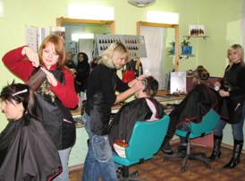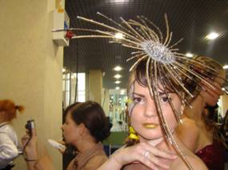

Перукар ( перукар – модельєр)
ЗАГАЛЬНА ХАРАКТЕРИСТИКА ПРОФЕСІЇ:
Ця професія набуває все більшої популярності серед молодих дівчат та
юнаків, тому щоб бути перукарем означає бути передусім митцем. Перукарське мистецтво не можливо без фантазії. Справжній перукар повинен поглянути на людину и вже бачити її з певною зачіскою. Для цього і працюють викладачі, щоб випускники випускалися зі стін ліцею справжніми психологами людських душ. Тому слід прагнути пізнати якомога більше для того щоб з гордістю сказати – Я ПЕРУКАР!
Під час навчання учні набувають таких знань та навичок:
- види основних матеріалів які застосовуються для надання перукарських робіт;
- вміти виконувати прості чоловічі та жіночі стрижки;
- виконувати укладання волосся різними способами;
- способи фарбування волосся;
- виконувати хімічну заливку.

Вимоги до сучасного майстра перукарської справи дуже високі. Основні з них глибокі теоретичні знання, володіння прийомами і методами практичної роботи з виконанням стрижок, перукар має бути освіченим у питаннях гігієни, безпеки праці, володіти знаннями з матеріалознавства, хімії, анатомії, біології, знати закони колористики, просторової композиції. Важливим компонентом професійного портрета перукаря є культура, уміння доброзичливо контактувати з людьми, знання етики.
Наш ліцей готує перукарів 2-го класу на базі одинадцяти класів.

Монтажник гіпсокартонних конструкцій
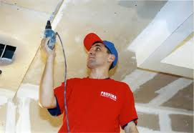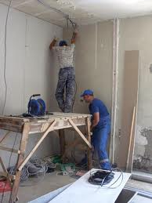
Монтажник гіпсокартонних конструкцій
ЗАГАЛЬНА ХАРАКТЕРИСТИКА ПРОФЕСІЇ:
Сьогодні в будівництві застосовують комплектні гіпсові системи для сухого будівництва, які мають безмежні можливості дизайну, високі протипожежні та звукоізоляційні властивості.
Будівництво називають сухим не тільки тому, що воно майже повністю унеможливлює «мокрі» процеси, а й тому, що І раніше гіпсокартонні листи називали сухою гіпсовою штукатуркою.
Головна ідея щодо використання гіпсокартонного листа при створенні архітектурного простору в інтер'єрах громадських і житлових будинків полягає не в механічному обшиванні гіпсокартоном стін і стель. Якщо в паперовому макеті архітектор втілює свій задум простору, пластики поверхні, то в гіпсокартонній оболонці цей проект можна реалізовувати в натурі. Невелика товщина листа дає змогу виконати навіть нюансу пластику поверхні, надати естетичного вигляду будь-якому приміщенню.
В ліцеї учні навчаться здійснювати обмір приміщення, провішування поверхонь та розмічування місць розташування основних елементів каркасів, виконувати монтаж дерев'яного та металевого каркасу для простих гіпсокартонних перегородок, обличкувань, підшивних стель, улаштовувати обличкування стін без каркасним способом (суха штукатурка) та каркасним способом; кріпити гіпсокартонні та гіпсоволокнисті плити до каркасу ; користуватися ручними та механізованими інструментами; виконувати шпаклювання швів, поверхонь гіпсокартонних та гіпсоволокнистих плит; здійснювати дрібний ремонт гіпсокартонних обшивок; здійснювати поопераційний контроль якості за допомогою контрольно-вимірювальних інструментів або пристроїв.
У професійно-технічні навчальні заклади приймають осіб, які мають повну базову загальну середню освіту. Тривалість навчання на базі повної загальної освіти – 1рік.

